Gradient descent

Prosto, samo ides niz gradijent. Dodatno neke varijante. Konvergirao je ako je razlika manja od eps.
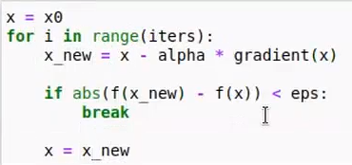

Varijanta: ima inercije koja je zapravo suma gradijenata. Generalno bi trebalo da brze konvergira.
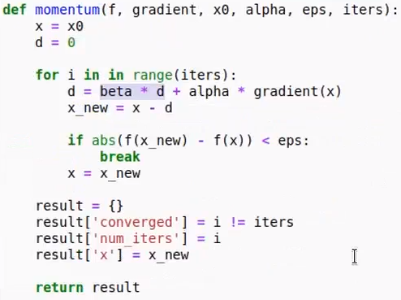

Varijanta: adam. Boze sacuvaj

